Θεατρική Ομάδα Κωφών "Τρελά Χρώματα"
Λίγα λόγια για την Ομάδα...
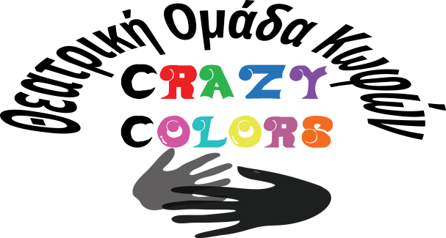
Η Θεατρική Ομάδα Κωφών "Τρελά Χρώματα" αποτελείται από Κωφά-Βαρήκοα άτομα που αφουγκράζονται τις αισθήσεις του θεάτρου, ξεγλιστράνε από εμπόδια επικοινωνίας και εξερευνούν μέσα από τη τέχνη τον εσωτερικό τους κόσμο. Η Oμάδα ξεκίνησε τη δραστηριότητά της το Νοέμβρη του 2009.
Έχει συμμετάσχει με παραστάσεις της σε φεστιβάλ, ημερίδες και performances και σε χώρους πολιτισμού : στο Fringe Festival, AthensArt-2010, σε παραστάσεις στο Θέατρο Νέου Κόσμου, στο Πνευματικό Κέντρο Κορυδαλλού, στο 104 Κέντρο Λόγου και Τέχνης, στο Διεθνές Φεστιβάλ Τεχνών AthensArt-2012 στη Νάξο, στο Διήμερο Πολιτισμού στην Ελληνική Νοηματική Γλώσσα στην Τεχνόπολις, στην Ημερίδα από το Ελληνικό Ινστιτούτο Νοηματικής Γλωσσάς “Γέφυρες Επικοινωνίας”, στην Πολιτιστική Ημερίδα "Ακούμε το Όνειρο" από την “ΑκουΌραμα”, στο 5ο Διεθνές Φεστιβάλ Δρόμου, στο Μικρό Παρίσι στην Αθήνα, στο Εθνικό Αρχαιολογικό Μουσείο, στην Συνάντηση Ευρωπαϊκής Ένωσης Κωφών (EUD), στο 2ο Πανελλήνιο Φεστιβάλ Κωφών & Ακουόντων Εν Δράσει Αρχαία Αγορά στη Θεσσαλονίκη, στο 1^{ο} Διεθνές Φόρουμ «Το Αρχαίο Δράμα στην Εκπαίδευση: σκέψεις–θέσεις–αντιθέσεις», Ίδρυμα Μιχάλης Κακογιάννης, στο 1^{ο} Διεθνές Προσκήνιο Νέων του Ιδρύματος Μιχάλης Κακογιάννης στην Αρχαία Ολυμπία, στο 3^{ο} Πανελλήνιο Φεστιβάλ Κωφών & Ακουόντων Εν Δράσει στo Τρένο στο Ρουφ, στο Εκπαιδευτικό Πρόγραμμα για παιδιά «Τους Μύθους αν ξυπνήσεις...Θησαυρούς θ’ ανακαλύψεις!» του Ιδρύματος Μιχάλης Κακογιάννης, στην Εβδομάδα Κωφών - Ένωση Κωφών Ελλάδος με την υποστήριξη του Δήμου Αθηναίων, στο Christmas Factory στην Τεχνόπολη του Δήμου Αθηναίων, στο Ίδρυμα Μιχάλης Κακογιάννης κ.α.
ΣΤΟΙΧΕΙΑ ΕΠΙΚΟΙΝΩΝΙΑΣ:
Υπεύθυνη Ομάδας: Έλλη Μερκούρη
Τηλέφωνο επικοινωνίας: 6932216423
Email: ellimerkouri@gmail.com
Website: http://crazycolors.x10.mx
Facebook: (σελίδα) Θεατρική Ομάδα Κωφών"Τρελά Χρώματα" – Theatrical Team of Deaf "Crazy Colors" - (γκρουπ) Θεατρική Ομάδα Κωφών "Τρελά Χρώματα" – Theatrical Team of Deaf "Crazy Colors"

